如何辨識醫院輻射醫療設備的輻射安全是否合格?
返回 醫療衛教

發表醫師 | 影像醫學部 | 發佈日期 | 2011/03/30

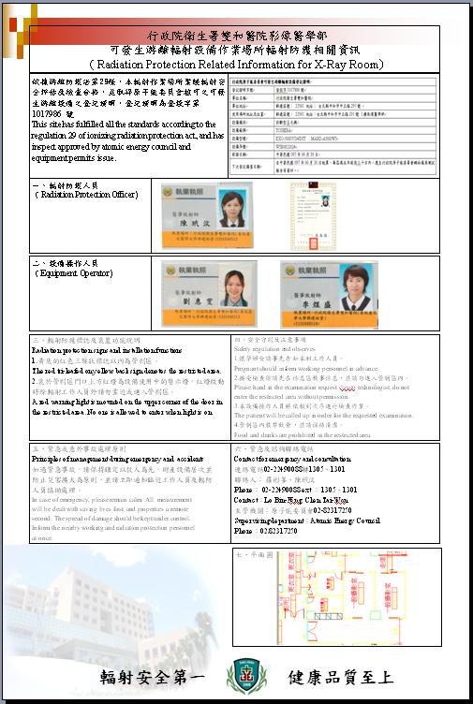
答：原能會對醫療院所的輻射安全要求，除輻射醫療設備之輻射安全需檢查合格，領有原能會核發的『許可證或登記證明文件』外，其人員亦需領有相關執業執照或證照，另輔導醫院將上述資訊張貼於輻射作業場所明顯處，以供民眾就診時辨識。
除此之外，醫用直線加速器、鈷60遠隔治療機、遙控後荷式近接治療設備、電腦刀、加馬刀、電腦斷層治療機等放射治療設備，以及診斷設備之乳房X光攝影儀還必需執行輻射醫療曝露品質保證作業，該類設備上也會張貼原能會核發的『輻射醫療曝露品質保證標籤』，因此民眾只要認明輻射醫療設備的『許可證或登記證明文件』及放射治療設備與乳房X光攝影儀的『輻射醫療曝露品質保證標籤』，就可以安心進行輻射醫療檢查或治療。

（資料來源：行政院原子能委員會）

健康文章內文主要提供民眾降低對疾病因不了解產生之不安和恐懼，但不可取代實際的醫療行為，所以身體如有不適請您前往醫院就醫治療。

